**ATIVIDADE - REVISÃO**

1 - Elabore um algoritmo (pseudocódigo) que simule uma calculadora. Inicialmente dois valores devem ser solicitados ao usuário e um "menu" será exibido para ele, informando os tipos de operações que podem ser realizadas entre estes números: "**+** (soma), **-** (subtração), **\*** (multiplicação) ou **/** (divisão)". Em cada operação escolhida pelo usuário, deve-se mostrar o resultado da operação.

2 - Elabore um algoritmo (pseudocódigo) que preencha um vetor de 5 posições a partir de valores digitados pelo usuário e depois solicite um valor para verificar se ele existe no vetor. Informe a posição em que o número digitado se encontra no vetor ou se o valor não foi encontrado. A mensagem (de existência ou inexistência) deve ser exibida apenas uma vez (2,0).

3 - Em chats, ´e muito comum entre jovens e adolescentes utilizar sequências de letras, que parecem muitas vezes aleatórias, para representar risadas. Alguns exemplos comuns são: huaauhahhuahau hehehehe ahahahaha jaisjjkasjksjjskjakijs huehuehue Cláudia ´e uma jovem programadora que ficou intrigada pela sonoridade das “risadas digitais”. Algumas delas ela nem mesmo consegue pronunciar! Mas ela percebeu que algumas delas parecem transmitir melhor o sentimento da risada que outras. A primeira coisa que ela percebeu ´e que as consoantes não interferem no quanto as risadas digitais influenciam na transmissão do sentimento. A segunda coisa que ela percebeu ´e que as risadas digitais mais engraçadas são aquelas em que as sequências de vogais são iguais quando lidas na ordem natural (da esquerda para a direita) ou na ordem inversa (da direita para a esquerda), ignorando as consoantes. Por exemplo, “hahaha” e “huaauhahhuahau” estão entre as risadas mais engraçadas, enquanto “riajkjdhhihhjak” e “huehuehue” não estão entre as mais engraçadas. Cláudia está muito atarefada com a análise estatística das risadas digitais e pediu sua ajuda para escrever um programa que determine, para uma risada digital, se ela ´e das mais engraçadas ou não. Entrada A entrada ´e composta por uma linha, contendo uma sequência de no m´aximo 50 caracteres, formada apenas por letras minúsculas sem acentuação. As vogais s˜ao as letras ‘a’,‘e’,‘i’,‘o’,‘u’. A sequˆencia cont´em pelo menos uma vogal. Saída Seu programa deve produzir uma linha contendo um caractere, “S” caso a risada seja das mais engraçadas, ou “N” caso contrário.

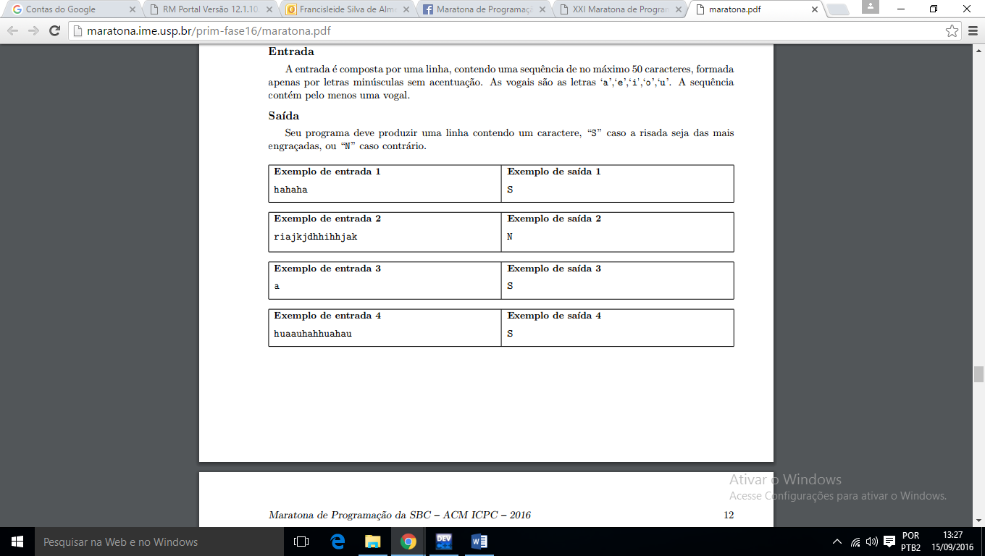

4 -  Dada uma seqüência de n números reais, determinar os números que compõem a seqüência e o número de vezes que cada um deles ocorre na mesma.

Exemplo: n = 8

Seqüência: -1.7,  3.0,  0.0,  1.5,  0.0, -1.7,  2.3, -1,7

Saída:       -1.7 ocorre 3 vezes   
                   3.0 ocorre 1 vezes   
                   0.0 ocorre 2 vezes   
                   1.5 ocorre 1 vezes  
          2.3 ocorre 1 vezes

5 - Dada uma seqüência   x1, x2, ..., xk de números inteiros, verifique se existem dois segmentos consecutivos iguais nesta seqüência, isto é, se existem i e m tais que:

xi, xi+1,..., xi+m-1 = xi+m, xi+m+1,..., xi+2m-1

Imprima, caso existam, os valores de i e m.

Exemplo: Na seqüência  7, 9, 5, 4, 5, 4, 8, 6 existem i=3 e m=2.